新人教版语文二年级上册第一单元测试卷
姓名 分数
一、用“＼”画去加点字不恰当的读音。（5分）
仙人（xān xiān） 每当（dāng dàng）
胳膊（bó bo） 层林尽染（cén céng）
重叠（diá dié） 奇形怪状（xín xíng）
炸开（zà zhà） 就得告别妈妈（de děi）
只（zhī zhǐ）要张开两只（zhī zhǐ）胳膊就行了
二、摘下果子，放到相应的盘中。（4分）

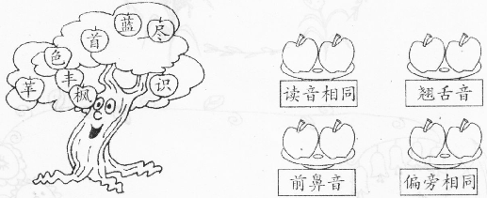
三、按要求组字，再组词。（9分）
1.加偏旁组字组词。（3分）
例：分纷（纷飞）
己_____（ ） 文______（ ） 头_____（ ）
2．换偏旁组字组词。（6分）
例：洼娃（娃娃）
字_____（ ） 快_____（ ） 点_____（ ）
色_____（ ） 华_____（ ） 娘_____（ ）
四、将花插到瓶中，组成新字。（5分）
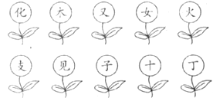
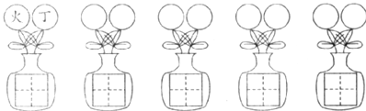
五、照样子，在括号里填入恰当的词话。（12分）
1．例：一（片）叶子
一（ ）猴子 一（ ）巨石 一（ ）“人”字
一（ ）花儿 一（ ）仙人 一（ ）歌
2．例：（洁白）的棉花
（ ）的枫叶 （ ）的知识 （ ）的景色
（ ）的山峰 （ ）的灯笼 （ ）的名字
六、读句子，写出带点词语的近义词。（8分）
1．秋天来啦，秋天来啦，山野就是美丽的图画。 （ ）
2．不用说，这就是著名的“金鸡叫天都”了。 （ ）
3．孩子如果已经长大，就得告别妈妈，四海为家。 （ ）
4．牛马有脚，鸟有翅膀，植物要旅行靠的什么办法? （ ）
七、看到下面的汉字，你会想到什么?（12分）
例：金 我想到了秋天，秋风送来一片一片金黄的落叶，田野里无边的稻子翻着金色的波浪，果树上挂着黄澄澄的梨子。
绿 我想到了________ ______________________
红 我想到了__________ ____________________
白 我想到了____________ __________________
八、按课文内容填一填。（11分）
1．谁使秋天这样美丽?看，蓝天上的大雁作出了______________，它们排成一个大大的“人”字，好像在说——________________画出秋天的图画。
2．____________寒山石径斜，______________有人家。
停车坐爱____________，霜叶红于____________。
3．学习了《植物妈妈有办法》后，我知道了植物传播种子的方法很多：蒲公英妈妈的办法是______________，苍耳妈妈的办法是__________________，豌豆妈妈的办法是_________________。我还知道_____________妈妈的办法是_______________________。
九、发挥想象写句子。（4分）
黄山的奇石还有很多，像“天狗望月”“狮子抢球”“仙女弹琴”……那些叫不出名字的奇形怪状的岩石，正等着你去给它们起名字呢!
选一块黄山奇石（可以是课文中的，也可以不是课文中的），想象它的样子，再试着写下来。
_________________________________________________________________________
十、排列错乱的句子。（5分）
（ ）我没有带雨伞，怎么回家呢?
（ ）今天放学时，突然下起了大雨。
（ ）我听后非常高兴，就和他一起回家去。
（ ）小刚走过来说：“王华，我有伞，送你回家吧!”
（ ）小刚真是个乐于助人的好学生呀!
十一、阅读短文，回答问题。（10分）
凉爽（shuǎng）的秋天来到了，天高云淡，秋风习习。大地穿上了一件黄色的毛衣，枯黄的杨树叶和鲜艳的枫树叶飘落下来，好像是几只飞舞（wǔ）的彩色蝴蝶。松树爷爷还穿着绿色的长袍，显得更加苍（cāng）翠（cuì）。
公园里，菊花争芳斗艳，红的如火，粉的似霞（xiá），白的像雪，美不胜收。
秋天的景色多美啊!我喜欢秋天。
1．用“——”画出表现菊花“争芳斗艳”的词句。（2分）
2．文中描写色彩的词语有哪些?请写出四个。（4分）
___________________________________________________
3．全文围绕哪一句话写的?请抄写下来。（2分）
___________________________________________________
4．照样子，写句子。（2分）
秋天的景色多美啊!我喜欢秋天。
_________多美啊!我_____________。
十二、用下面的角色，编一个有关秋天的童话故事。（15分）
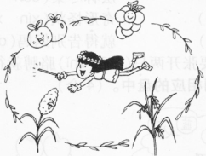

人教版二年级语文上册第二单元测试题
班级 姓名 分数
- 我会拼会写。（12分）
tián qí jí xì
香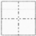 下 普 唱
lǐ gē shēn yǎng
貌 声 体 花
hā qian xué xiào jiào shì zǐ xì
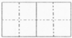
二、我会组词。（12分）
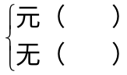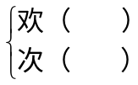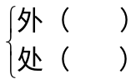
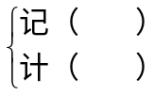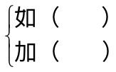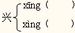
三、手拉手组成朋友。先连一连，再写出来。（6分）
钅 门 辶 口 忄 囗

木 尺 市 平 中 又
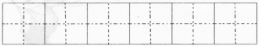
四、把部首相同的字写在一起。（8分）
休 玩 吹 脸 位 球 叹 有 伸 班
背 员 作 全 胡 响 琴 伙 加 能
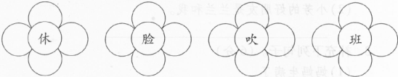
五、送词语回家。（9分）
钢琴 狐狸 飞机 小船 金鱼 二胡 鸽子 汽车 笛子

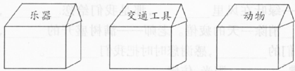
六、连一连。（10分）
仔细地 说 紧张地 拥抱
兴奋地 问 紧紧地 应答
安静地 听 轻轻地 握手
亲切地 看 沉着地 等着
赞许地 叫 激动地 吹着
七、按要求写句子。（15分）
1．看图写句子。（5分）
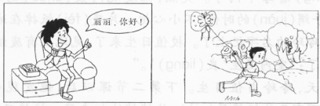
___________________________ _____ _______________________ ______
2．给句子换个说法，意思不变。（4分）
（1）李天宁是二年级（3）班的班长。
_____________________________
（2）小芳的好朋友是兰兰和我。
_____________________________
3．补充下列句子。（6分）
（1）妈妈生病了，_____________________________
（2） _____________________________唱着欢快的歌
（3）你的爸爸_____________________________
八、按课文内容填空。（8分）
1．老师——绿叶在风里________，那是我们给您________，________消除一天的疲倦。老师——满树盛开的________，那是我们的________，感谢您时时把我们________。
2．天，仿佛________；阳光，仿佛________。
九、阅读天地。（10分）
值 日 生
在班里，谁要是当上值日生，那可神气了!又负（fù）责（zé）查卫（wèi）生，又负责整队，像个小“司令官”。
有一天，轮（lún）到小刚当值日生。他戴（dài）上红袖（xiù）章（zhāng），连走路的样子都变了——挺（tǐng）着胸（xiōng），昂着头，像个小将军。第二节课以后，他从墙上摘下了值日生记录（lù）本，盯（dīng）着每个同学。突然，他发现同桌（zhuō）的玲玲在掏（tāo）手绢（juàn）的时候，不小心把一片废（fèi）纸掉在地上了，他急忙把玲玲的名字记上了。校值日生来了，见地上有废纸，就在黑板上写了：“室内卫生‘良（1iáng）’。”
第二天，玲玲当值日生。下第二节课以后，她发现小刚的椅（yǐ）子下有几片铅笔
屑（xiè），就悄悄地扫走了。校值日生来检查，看到室内很干净，就在黑板上写了：“室内卫生 ‘优’”。
小朋友，你说他俩谁做得好呢?
1．用“一”画出小刚发现班上有废纸时的做法，用“~~~~”画出他这样做的结果。用“ ”画出玲玲发现有铅笔屑是怎么做的，用“△”画出她这样做的结果。（2分）
2．你认为小刚和玲玲谁做得好?为什么?（3分）
________________________________________________________3．联系短文，写出下列词语的近义词。（2分）
急忙——（ ） 发现——（ ）
4．照样子，写句子。（3分）
例：他挺着胸，昂着头，像个小将军。
像……________________________________________
十、写话练习。（10分）
你有什么兴趣爱好?你有什么特长?把你的本领展示出来吧!同学们一定会佩（pèi）服你的。

.
人教版二年级语文上册第三单元测试题
一、加偏旁组成新字，再组成学过的生词。
夕 多 ( 许多 ) 与____( ) 台____( )
市____( ) 冬____( ) 交____( )
云____( ) 央____( ) 申____( )
用____( ) 月____( ) 羊____( )
京____( ) 丁____( ) 井____( )
妾____( ) 古____( ) 可____( )
旨____( ) 包____( ) 玉____( )
成____( ) 月____( ) 旨____( )
巾____( ) 父____( ) 且____( )
只____( ) 吉____( ) 大____( )
二、组词。
川（ ）（ ） 台（ ）（ ） 与（ ）（ ）穿（ ）（ ） 合（ ）（ ） 于（ ）（ ）
族（ ）（ ） 争（ ）（ ） 旗（ ）（ ）
旅（ ）（ ） 筝（ ）（ ） 棋（ ）（ ）
曲（ ）（ ） 祖（ ）（ ） 洁（ ）（ ）
田（ ）（ ）组（ ）（ ）结（ ）（ ）
庆（ ）（ ）阴（ ）（ ）坛（ ）（ ）
厌（ ）（ ）阳（ ）（ ）潭（ ）（ ）
三、填空。
（ ） （ ） （ ）
（ ） 的果实 （ ） 的旗帜 （ ） 的乐曲
（ ） （ ） （ ）
四、填空。
( ) 的城市 ( ) 的广场 ( )的柏油路
( ) 的草坪 ( ) 的车辆 ( )的公园
( ) 的海洋 ( ) 的人群 ( )的雪景
( ) 的棉花 ( ) 地涌上街头 ( )地说
五、找近义词。
立刻——（ ） 美丽——（ ） 著名——（ ）
特别——（ ） 中央——（ ） 华夏——（ ） 宽阔——（ ） 惊奇——（ ）矗立——（ ）
洁白——（ ）歌唱——（ ） 高兴——（ ）
欢乐——（ ） 庆祝——（ ） 飘扬——（ ）
六、找反义词。
进——（ ） 买——（ ） 快——（ ）
正——（ ） 高——（ ） 真——（ ）
爱——（ ） 开——（ ） 安全——（ ）
复杂——（ ） 中央——（ ） 美丽——（ ）
洁白——（ ） 高兴——（ ）
七、选词，把句子补充完整。
绿树成阴 鲜花盛开 来来往往 川流不息
1、道路两旁______________，____________。
2、桥上的车辆______________，____________。
名胜古迹 风景优美 高楼大厦
3、北京是个古老的城市，那里有许多____________。
4、我们小区矗立着一座座____________。
5、我的家乡是个____________的地方。
不约而同 人如海 歌如潮
6、下课了，同学们____________，来到操场上做游戏。
7、中秋节那天，体育场上____________，____________，热闹极了。

八、用下面的词语各写一句话。
不约而同：____________________________________________
川流不息：____________________________________________
九、词语填空。
绿树成（ ） 鲜花（ ）开 （ ）流不息
（ ）胜古迹 风景（ ）美 高楼大（ ）
来来（ ）（ ） 不（ ）而同 相互（ ）抱
（ ）情流淌 四海（ ）家 奇形怪（ ）
十、仿写句子。
1、花坛真漂亮啊！我要把它拍下来。
北京真________啊！我多想________。
________真________！我________________。
2、天上飘着雪花，地上铺着雪毯，树上披着银装，地上一片洁白。
昨天下了一场秋雨，天上________，地上________，树上________。
3、北京立刻变成了欢乐的海洋。
校园立刻变成了_______________________________。
4、中华世纪坛人如海，歌如潮。
国庆节那天，________________ 人如海，歌如潮。
十一、以写信的形式，跟台湾小朋友说几句话。
____________________________________________________________________________________________________________________________________________________________________________________________________________________________

人教版二年级语文上册第四单元测试题
- 聪明屋。猜一猜是什么字?（4分）

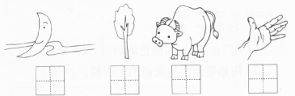
二、照样子，连一连。（8分）
豆角 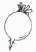 青
黄瓜  绿
萝卜 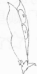 黄
南瓜 红
三、照样子，写一写。（15分）
shù wān gōu shù zhé shù zhé zhé gōu
（ ） 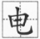 （ ） 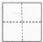 （ ）
piě zhē héng zhē wān gōu shú tí
（ ） （ ） （ ）
四、找朋友，连一连。（11分）
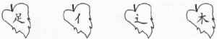
送 作 跳 松 跑 桥 边 远 休 迷 低
五、看图猜字，连一连。（8分）
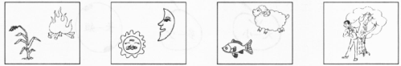
明 秋 休 鲜
六、写一写。（8分）
水 手 耳 目 出 力 心 中
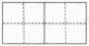
七、生字开花。（8分）
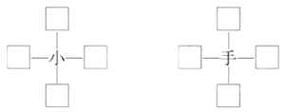
八、选一选，填空。（10分）
一个 一头 一口 一只 一条
1．妈妈有大苹果。
2．荷叶上有大青蛙。
3．他喝了水。
4．老师看见黄牛。
5．天上有鸟，水里有鱼。

九、读一读，在括号里写出恰当的反义词。（6分）
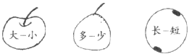
1．十个苹果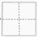，三个苹果。
2．苹果比杏子，红枣比桃子。
3．兔子尾巴，猴子尾巴。
十、读一读，选择适当的词语填在括号里。（8分）
菊花 荷花 梅花 迎春花
1．什么花儿春天最早开?（ ）
2．什么花儿夏天开满池?（ ）
3．什么花儿秋天开得美?（ ）
4．什么花儿冬天带雪开?（ ）
十一、补充句子，不会写的字用拼音代替。（6分）
1．菜园里有_______________________。
2．自选商场里有_________________________。
3．_______________________真多啊!
十二、读一读，动手画一画。（8分）
夏 天， 一 场 大 雨 过 后， 太 阳 出 来 了，天 上 出 现 了 一 道
美 丽的 彩 虹，红、 橙 、黄、绿、青、蓝、紫。是 谁 飞 上 蓝 天，画 出这 座七 彩 的 桥?

1．用“△”画出写颜色的词语。（4分）

2．用彩笔画出这美丽的七彩桥。（4分）

人教版二年级语文上册第五单元测试题
一、给句中带点字选择正确的读音，打“√”。（4分）
1．清（qīn qīng）晨，小刺猬去森林里采（cǎi chǎi）果子。
2．教（jiāo jiào）室里，老师在教（jiāo jiào）同学们写字。
3．猫头鹰上任（rèng rèn）后下令（1ìn lìng）：“从现在开始，你们要白天休息，夜里做事!”
4．纸船漂（piào piāo）到小熊的家门口，小熊瞧（jiáo qiáo）见后，乐坏了。
二、将下列词语补充完整。（6分）
树多成（ ） 叫苦（ ）天 万兽之（ ） 议沦（ ）（ ）
和睦相（ ） 吞吞（ ）（ ）
三、照样子，填字组词。（5分）
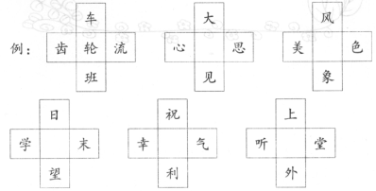
四、在括号里填上恰当的词语。（6分）
美丽的（ ） 高高的（ ） 仔细地（ ）
吞乔吐吐地（ ）高兴得（ ） 不由得（ ）
五、写出下列词语的反义词。（6分）
近——（ ） 来——（ ） 易——（ ）
多——（ ） 苦——（ ） 开始——（ ）
六、根据课文内容，把下列句子补充完整。（10分）
1．在我有点儿泄气的时候，是你称赞了我，让我______________________。
2．谢谢你，你的称赞消除了我一天的_______________________！
3．松果上挂着一张纸条，上面写着：“_____________________!”风筝的翅膀上写着：“________________________!”
4．小猴子只说了一句话：“从现在开始，每个动物_________________________。”
七、判断。（认为句子说法有礼貌的，在括号里打“√”）（8分）
1．嘿!用用你的尺子。 （ ）
2．你把尺子借给我用一用行吗? （ ）
3．现在可以把你的尺子借给我了吧。 （ ）
4．尺子拿过来，让我用一用! （ ）
八、照样子。改写句子。（7分）
例：你把绿铅笔借给我用一用。
你把绿铅笔借给我用一用行吗?
你可以把绿铅笔借给我用一用了吧。
如果你愿意和好，就放一只风筝。
_____________________________________________________?
____________________________________________________。
九、学完本单元，你一定结识了许多动物。那就填一填吧。（16分）
1．《称赞》一课中有__________和____________。
2．《纸船和风筝》一课中有____________和____________。
3．《从现在开始》一课中有___________、__________、__________和_________。
4．《走山路》这首诗歌中有__________、__________和_________。
在这么多动物中，你最喜欢谁?联系课文说说为什么喜欢。
我最喜欢__________________________________________________
喜欢的原因是______________________________________________
十、本单元我们学习了一些关于团结的谚语，还学习了一些祝福语。现在，就请你把搜集到的谚语和祝福语写出来，和大家交流交流吧。（6分）
1．谚语。
例：众人一条心，黄土变成金。
____________________________________________________
2．祝福语。
例：祝你快乐!
____________________________________________________
十一、你得到过父母、老师、同学的称赞吗?选其中一次，把称赞的话写下来。（6分）
________________________________________________________________________
________________________________________________________________________
十二、阅读短文，完成练习。（10分）
恐龙笨（bèn）笨
恐龙笨笨没有朋友，因为他的个子实在太（ ）了。
恐龙笨笨只好独自呆着（zhe zháo）。有一次，他趴着（zhe zháo）睡着（zhe zháo）了。突然他觉得身上痒痒的，醒来一看，哈哈，许多小动物都排着队在他身上走呢。小兔子说：“谢谢你给我们当桥啊。”恐龙笨笨说：“桥?我是桥吗?太好玩啦。”当背上的小动物们都走完的时候，恐龙笨笨才发现，肚子一直浸（jìn）在水里，现在好（ ）哦。小动物们知道他肚子（ ），都来帮他揉（róu）肚子，你知道这么大的肚子怎么揉吗?就是大家把他的肚子当蹦蹦床跳啊。恐龙笨笨肚子不（ ）了，就把一根巨大的木头搭在河上，搭出了一座真正的独木桥。
1．在带点字正确的读音下画“_______”。（2分）
2．在文中括号里填上恰当的字。（2分）
3．小兔子说的“桥”是_____________?“真正的桥”是___________________________。（3分）
4．你愿意和恐龙笨笨交朋友吗?那你想对恐龙笨笨说些什么呢?（3分）
________________________________________________________________________

十三、明天就是妈妈的生日了。你想给妈妈一个惊喜吗?你想送一件什么礼物给妈妈呢?把你的计划与想法写下来好吗?

人教版二年级语文上册第六单元测试题
一、选择适当的声母或韵母填空。（7分）
n l s sh
1．（ ）iáng （ ）uō （ ）ā
娘 索 纱
èn èng ān āng
2．f（ ） h（ ） shu（ ） w（ ）
奉 恨 拴 汪
二、照样子，写字词。（10分）
例：饥（饥饿） 机（机关）
始（ ） 场（ ） 昨（ ） 姑（ ） 富（ ）
____（ ） ____ （ ） ____ （ ） ____ （ ） ____ （ ）
三、两个气球上的字有的可以组成另一个字，请你写一写。（7分）
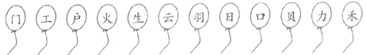
例：（门）+（日）→（间） （ ）+（ ） →（ ）
（ ）+（ ）→（ ） （ ）+（ ） →（ ）
（ ）+（ ）→（ ） （ ）+（ ） →（ ）
像这样的字还有许多，再试着写一写。
（ ）+（ ）→（ ） （ ）+（ ）→（ ）
四、按要求写词语。（14分）
1．立刻（表示时间短的）_________ ________ __________
2．赞助（表示帮助别人的） _________ _________ _________。
3．将下面意思相反的词语找出来，配成对。
闹 卖 缩 心爱 快活 少小 帮助 勤快
静 伸 买 老大 破坏 可恨 懒惰 难受
（ ）一（ ） （ ）一（ ）
（ ）一（ ） （ ）一（ ）
（ ）一（ ） （ ）一（ ）
（ ）一（ ） （ ）一（ ）
五、下面的词语搭配恰当吗?如果不恰当，请你改正。（8分）
热爱的裙子（ ） 冰冷的北风（ ）
健康的身体（ ） 激动的心情（ ）
诚实地问候（ ） 欢笑地成长（ ）
六、发挥想象写句子。（7分）
1．节日 爸爸 《故事大王》 幸福
______________________________________________________
2．春天 阳光 小草 舞蹈
______________________________________________________
七、在括号内填上恰当的词语。（12分）
心爱 可爱 喜爱 喜欢 欢乐 欢快
我家养了一只小花猫，它长着一身黑白相间的毛，十分（ ），我们一家人都非常（ ）它。小花猫最（ ）吃鱼，吃鱼的时候，它总是一边吃，一边（ ）地“喵（miāo）一喵”叫着。我有一个（ ）的玩具娃娃，小花猫常常在我不注意的时候，咬着娃娃跑上跑下，逗得我们一家人哈哈大笑。
小花猫给我家带来了 （ ）。
八、把下列词语排列成通顺的句子，并加上标点。（6分）
1．蓝树叶 林园园 不由得 看着 脸红了 这些
_______________________________________________________________
2．王强 没来 今天 怎么 上课
_______________________________________________________________
3．多么 苗家 读书 小姑娘 想 啊
_______________________________________________________________
九、读句子，正确的打“√”，错误的打“×"。（4分）
1．科利亚得的是传染病，所以小朋友们不能去看望他。 （ ）
2．清对淡，薄对浓，暮鼓对闹钟。 （ ）
3．“笑问客从何处来”可以改成“请问客从何处来”。 （ ）
4．“我要给窗前的小树画一个红红的太阳。”应该用兴奋的语气读。 （ ）
十、把下面排列错乱的句子整理成一段通顺的话，再完成练习。（13分）
（ ）这里的空气多么新鲜!
（ ）山谷里，一条小溪静静地流着。
（ ）蓝蓝的天空飘着几朵白云。
（ ）这里的风景多么美丽!
（ ）远处，有一片绿色的竹林。竹林边开放着一朵朵粉红色的野花。
1．在括号里写上正确的序号。（5分）
2．写颜色的词有：__________________________。（2分）
3．写动作的词有：__________________________。（3分）
4．用“多么”写一句话，看谁写得又对又好。（3分）
____________________________________________________
十一、读下面的儿歌。（12分）
假如我是一颗星， 假如我是_____________河，
一颗明亮的星， 一条_____________的河，
那么我将永远， 那么我将永远，
闪烁在深蓝的天上。 为他人生存流淌。
假如我是一朵花， 假如我是_____________鸟，
一朵美丽的花， 那么我将展开翅膀，
那么我将永远， 飞到_____________
给大地带来芳香。 看看_____________
看看_____________ 同学们，你们喜欢这首诗吗?未来的小诗人，展开你想象的翅膀，在文中“——”处填上合适的词语，表达你的愿望。
人教版二年级语文上册第七单元测试题
一、用“_______”画出下列不正确的读音，并改正过来。（4分）
biàn hàn niǎo cáo xǐ xì rè tēng tēng
变 幻 鸟 巢 嬉 戏 热 腾 腾
kuǎ bù wū gūi juǎn qǐ péng sōng
跨 步 乌 龟 卷 起 蓬 松
二、照样子，选字组词。（6分）
例：
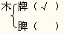
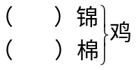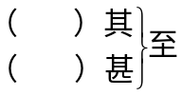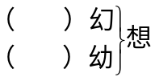
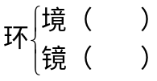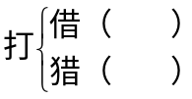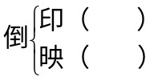
三、好朋友连线。（6分）
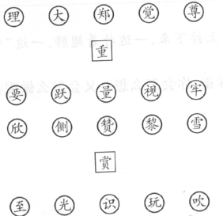
四、用“——"找出下列词语中的错别字，并改正。（4分）
仍进大海（ ） 美丽景像（ ） 从林深处（ ） 牢计知识（ ）

五、选字填空。（6分）
完 玩 顽
1．（ ）皮的小猴是马戏团的演员。
2．明天，我要和妈妈到公园去（ ）。
3．我的作业已经做（ ）了。
采 彩 踩
4．今天的电视节目很精（ ）。
5．小蜜蜂在（ ）花蜜。
6．小心，不要（ ）坏小草。
六、把可以搭配在一起的词语用线连起来。（12分）
雄鹰 在竹林 飞翔
熊猫 在稻田 治病
啄木鸟 在蓝天 嬉戏
青蛙 表演 节目
猴子 催人们 早起
公鸡 给老树 捉虫
七、读句子，用带点词语写句子。（12分）
1．小鸟一会儿唱歌，一会儿梳理蓬松的羽毛。
______________________________________________
2．她一边吃面包，一边欣赏两岸的风景。
______________________________________________
3．读一读，选择两个喜欢的词语造句。
惊动 快活 在乎 消失 机灵 保护 成百上千
______________________________________________
______________________________________________

八、将下面的句子分别改写成“被”字句和“把”字句。（8分）
1．湖里美丽的景色吸引住了小洁。
______________________________________________
______________________________________________
2．小亮抱起受伤的小鸟。
______________________________________________
______________________________________________
九、读下面句子，正确的打“√”，错的打“×”。（8分）
1．“野鸭被打中了。”这句话里的“中”读zhōng。 （ ）
2．“领”的部首是“令”，除部首外还有五画。 （ ）
3．黎明时的鸟，翅膀潮湿，飞起来重。 （ ）
4．“这条在乎，这条也在乎!还有这一条、这一条、这一条……”一句中的“这”应读重一些。 （ ）
十、读课文中的句子，回答问题。（8分）
1．小鸟在枝头高唱：“‘红领巾’真好!”
“红领巾”是指谁?好在什么地方?
____________________________________________
2．小洁手里还是紧紧地攥着面包纸。她跨步上岸，四处张望，好像在寻找什么。忽然，她眼睛一亮，飞快地向前跑去。
是什么使“她眼睛一亮”?小洁向前跑去干什么?
____________________________________________
十一、试着写一则保护自然或野生动植物的公益广告。（6分）
例：我是一株小小草，请注意您的脚。
让我们像保护自己的眼睛一样，保护大自然。
____________________________________________
十二、读故事，想问题。（10分）

松树爷爷救白兔
下了几天大雪，小白兔出来找吃的。
高大的松树爷爷发现狼从远处跑来，赶紧叫小白兔躲到树洞里。小白兔进了树洞，松树爷爷用树枝把洞口遮（zhē）住。狼见脚印到这里没了，便恶狠狠地问：“喂!你把小白兔藏哪儿啦?”松树爷爷说：“不知道。”狼举起斧（fǔ）头就砍（kǎn）：“不交出小白兔，我就砍死你!”小白兔又气又急，大喊：“不许砍!”说着就要往外跳，但被松树爷爷拦住了。受了伤的松树爷爷发怒了，使劲地摇晃起来，把身上的积雪都抖（dǒu）落下来。积雪堆成了一座雪山，压住了狼。
小白兔从树洞里出来，见到松树爷爷流着松脂的伤口，难过得哭了。松树爷爷说：“没关系，会长好的。你快回家吧。”小白兔用自己的围巾替松树爷爷包好伤口，这才向回家的路走去。

1．写出下列词语的近义词。（2分）
赶紧——（ ） 难过——（ ）
2．松树爷爷为什么发怒?结果怎样?（4分）
____________________________________________
3．小白兔为什么难过得哭了?它又是怎样做的?（4分）
____________________________________________

十三、写话练习。（10分）

一只麻雀受伤了，从树上掉下来，一边扑着翅膀，一边“叽叽叽”痛苦地叫着。……
当你面对这只受伤的麻雀，你会怎么想?又会怎么做呢?请你用几句话写下来。

人教版二年级语文上册第八单元测试题
一、读一读，连一连。（4分）
sù tōng shū quān ní jué fú zhuó
茁 绝 泥 塑 舒 通 圈 浮
二、读一读，写一写。（8分）
cóng xiǎo ài kē xué
______________________________________
yǔ zhòu fēi chuán shàng tiān
______________________________________
tài kōng shēng huó zhēn yǒu qù
______________________________________
wǒ men yào bǎo hù huó huà shí
______________________________________
三、我的发现。（12分）
1．饿 鹅 娥 哦 躁 澡 操 噪
我发现这上面两组汉字____________________________________________。
像这样的字还有___________、___________、___________、___________。
2．核桃 江河 说话 灾害
我发现这些词语中的两个字_________________________________。
像这样的词语还有___________、___________、___________、___________。
四、想一想，填上恰当的词语。（8分）
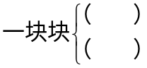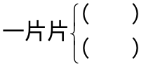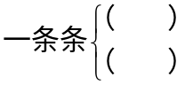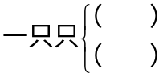
五、一字开花，比比谁组的词语多。（8分）
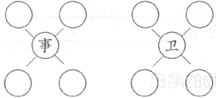
六、读一读，连一连。（8分）
普通的 动物 牢牢地 叫起来
平稳地 景色 高兴得 桥洞
熟悉的 走路 半圆的 钩住
美丽的 杯子 呱呱的 回声
七、看下面的图，从各个角度想一想。写出几组反义词。（8分）
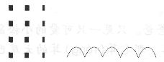
如：（粗）——（细） （ ）——（ ） （ ）——（ ）
八、按要求完成练习。（14分）
1．给下列句子加上标点?（4分）
（1）小朋友□你们猜猜□我是什么□
（2）有了先进的科学技术□农业的变化真大□
2．将下面句子补充完整。（6分）
（1）___________，需要我们共同保护。
（2）___________，最引人注目。
（3）___________，多好玩啊！
3．用下面的词语写一句话。（4分）
必须 科学知识 贡献
_______________________________________________________

九、联系课文内容填空。（6分）
平常我在池子里睡觉，在小溪里散步，在江河里奔跑，在海洋里跳舞，唱歌，开大会。
1．这里的“睡觉”指__________；“散步”指___________；“奔跑”指___________________。
2．“跳舞”“唱歌”“开大会”指____________________________________________。
十、阅读天地。（9分）
动物的尾巴
大家都说动物的尾巴有用，它们到底有什么用呢?力力和强强两位小朋友想弄明白。星期天，爸爸带着他俩来到森林。
“笃（dǔ）、笃、笃……”这是什么声音?啊，原来是啄（zhuó）木鸟在给大树治病。“啄木鸟医生，”力力喊着，“你的尾巴有什么用?”爸爸笑着说：“你们先看看它是怎样停在树上的。”力力和强强仔细一看，啄木鸟用趾（zhǐ）钩抓住直立的树干，用尾巴撑在身体的下面，稳稳当当地坐着。我们明白了，啄木鸟医生的尾巴能当小板凳，它是坐在尾巴上给大树治病的。
“快看，小松鼠。”强强拉了拉爸爸。只见一只可爱的小松鼠张开蓬松的尾巴，正从大树上向下落。那毛茸（róng）茸的大尾巴就像一个撑开的降落伞，又稳又轻地把小松鼠送到地上。
爸爸告诉他们，松鼠的尾巴还可以当大毛毯。松鼠睡觉的时候，尾巴一翘（qiào），头一缩，身子就全被盖到尾巴下面，睡起觉来暖和极了。
1．填空。（3分）
啄木乌的尾巴可以___________，小松鼠的尾巴可以___________，还可以___________。
2．根据短文中画“~~~~~”的句子，画一幅画。（3分）

3．你还知道哪些动物尾巴的作用？请写一写。（3分）
_______________________________________________________________

十一、看图写话。（15分）

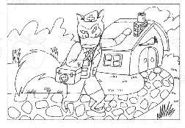

图上的动物是谁?它真是医生吗?它要去给谁“看病”?结果怎样?结合图意，写一段活。

